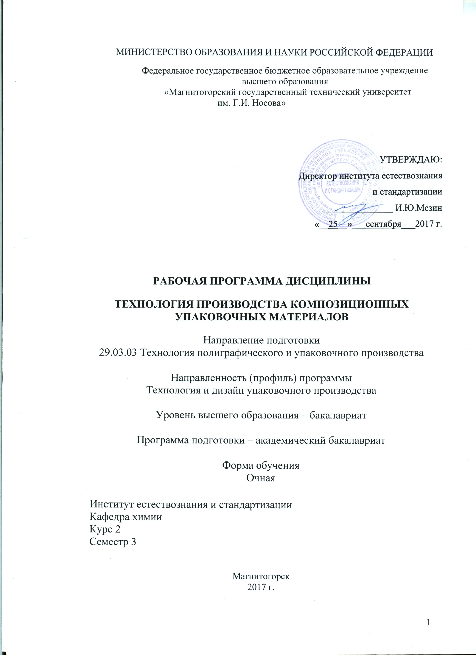
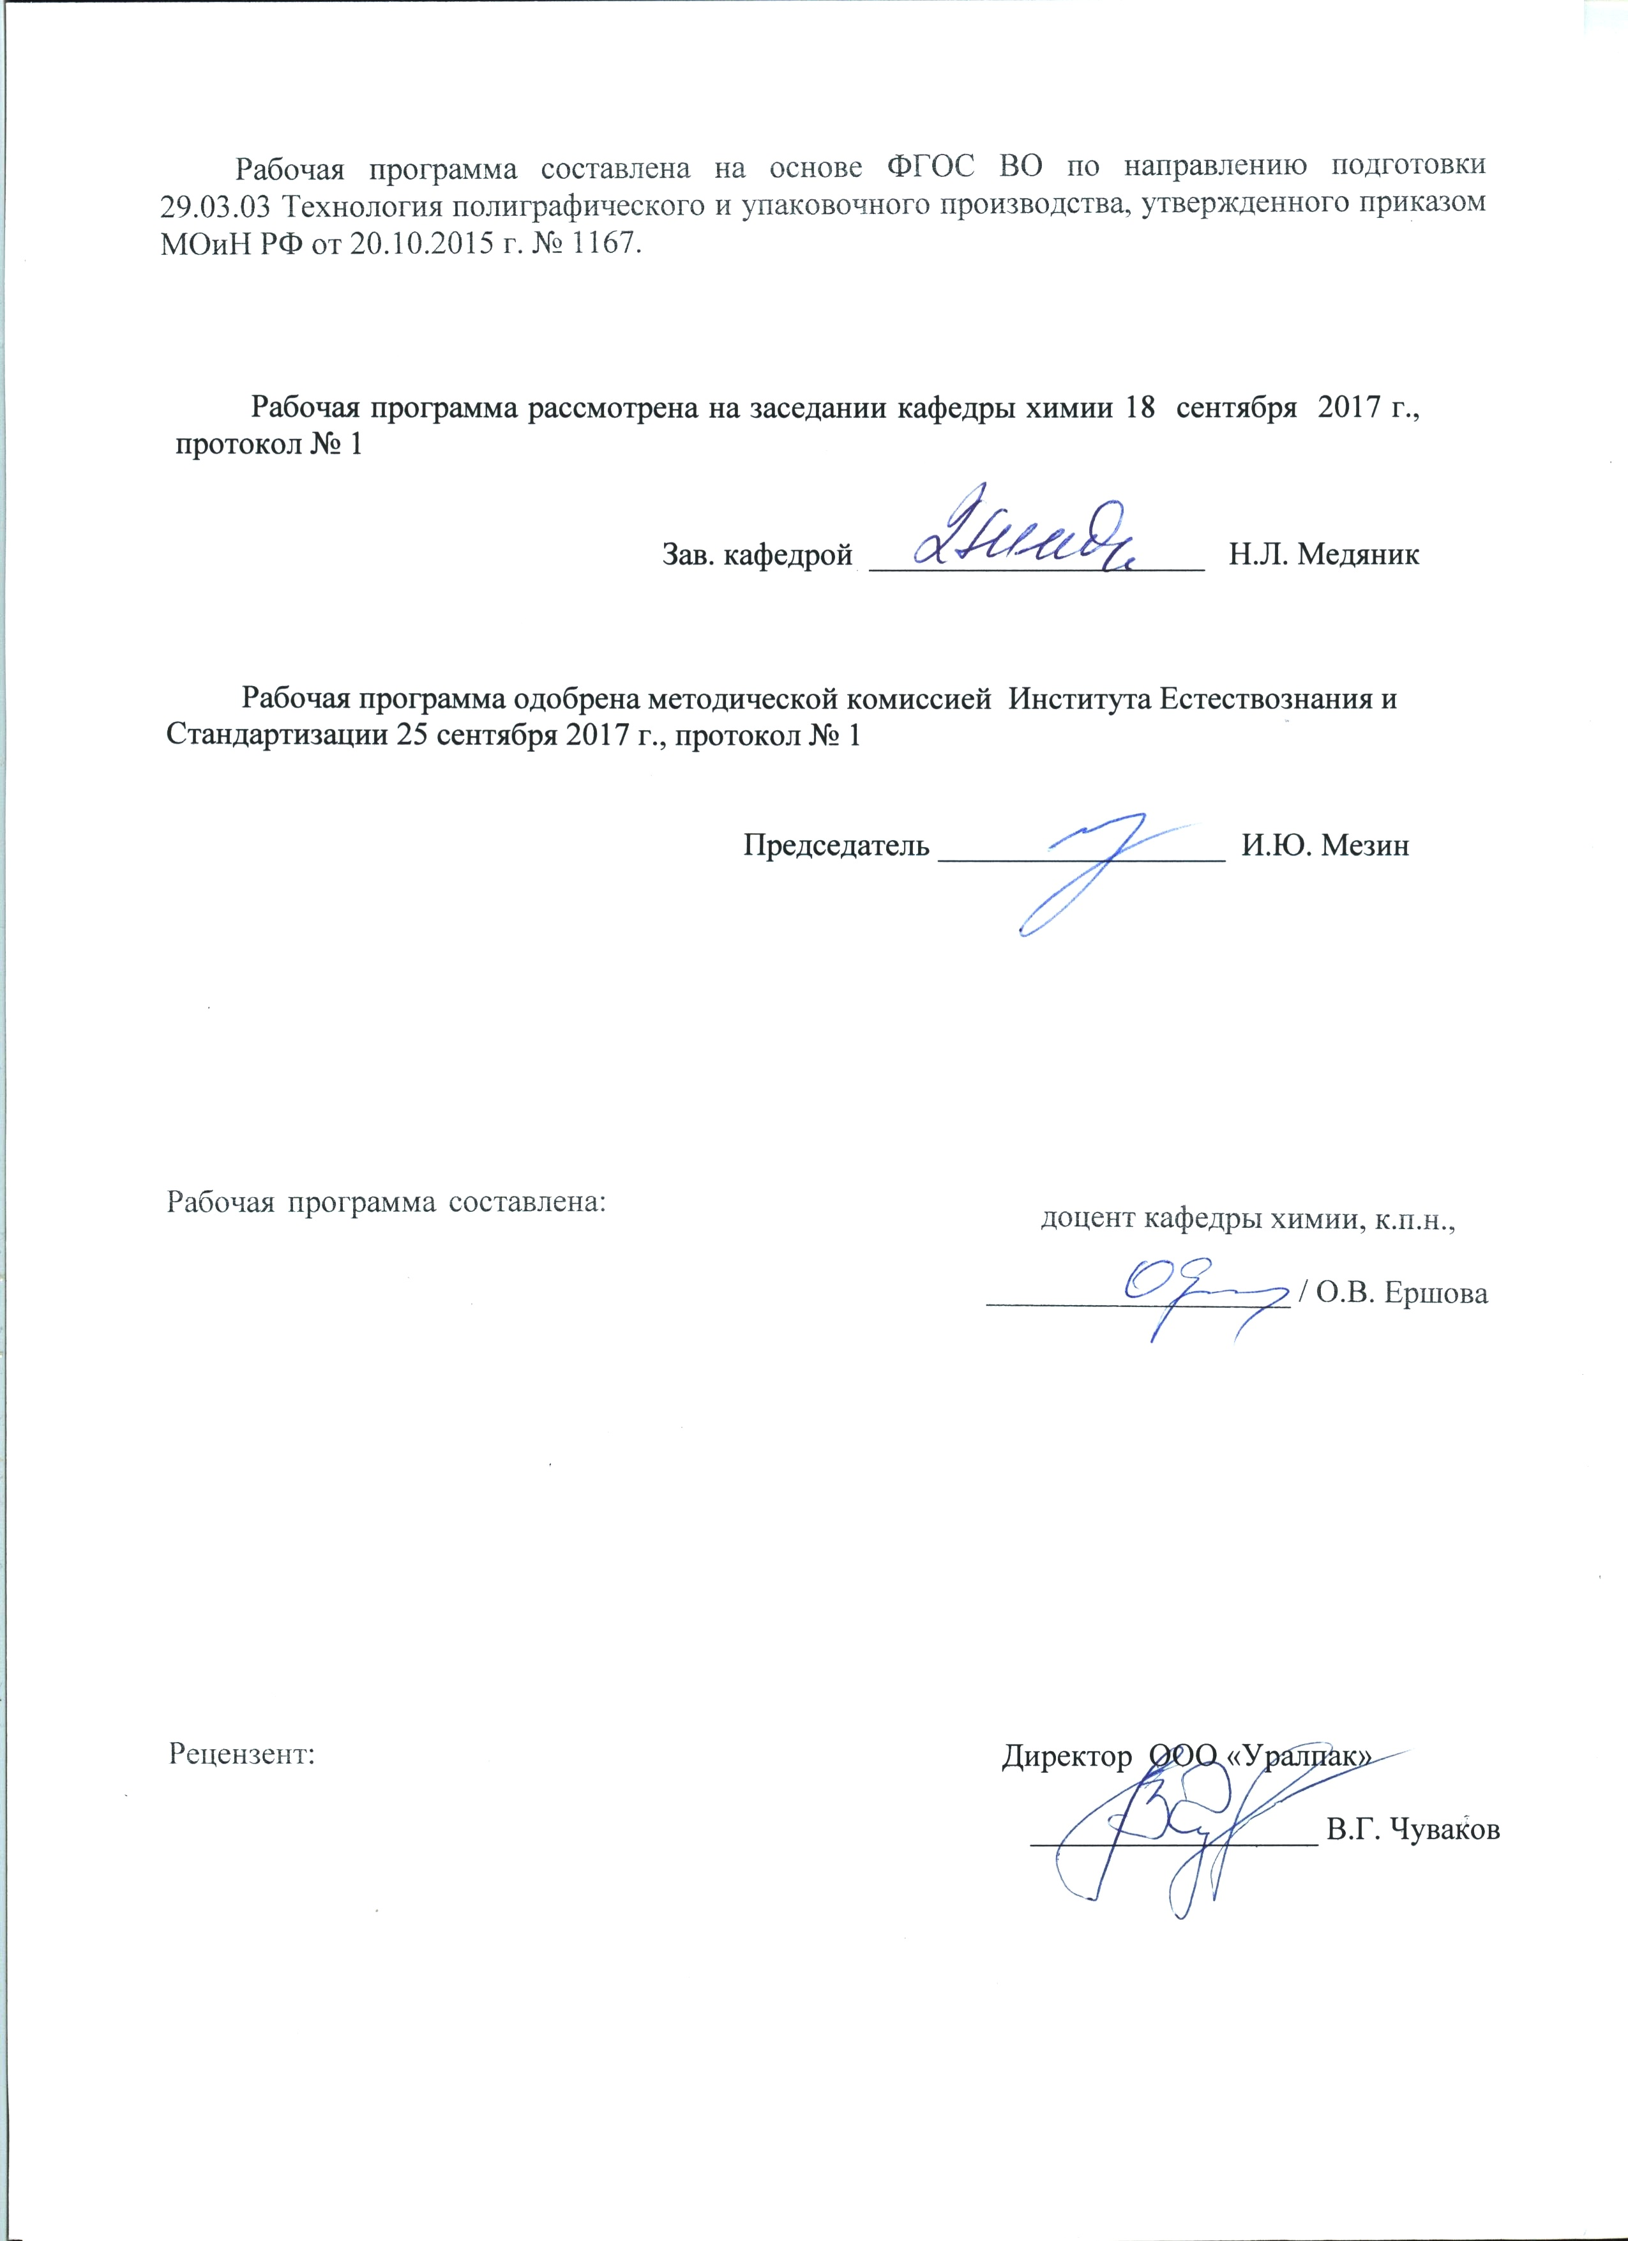
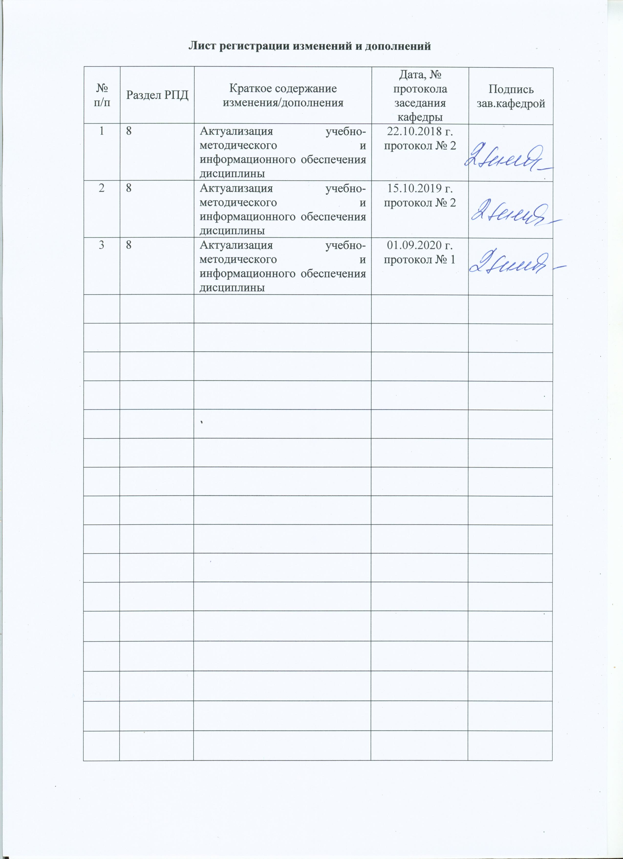

1 Цели освоения дисциплины
Целями освоения дисциплины «Технология производства композиционных упаковочных материалов» являются:
- формирование у студентов знаний и навыков в области технологии производства композиционных упаковочных материалов;
- решение проблем обезвреживания и утилизации отходов упаковки при создании композиционных упаковочных материалов.

2. Место дисциплины в структуре образовательной программы подготовки бакалавра

Дисциплина ФТД.В.02 «Технология производства композиционных упаковочных материалов» является факультативной дисциплиной образовательной программы.
Для изучения дисциплины необходимы знания, умения и владения, сформированные в результате изучения курсов «Химия и физика полимеров», «Экология», «Безопасность жизнедеятельности».
Знания, полученные при изучении данной дисциплины, будут необходимы при подготовке и сдаче государственного экзамена, подготовке и защите ВКР.

3 Компетенции обучающегося, формируемые в результате освоения дисциплины и планируемые результаты обучения

В результате освоения дисциплины «Технология производства композиционных упаковочных материалов» обучающийся должен обладать следующими компетенциями:

Структурный элемент  компетенции | Планируемые результаты обучения
ПК-2
готовностью участвовать в исследованиях по инновационным направлениям развития технологических процессов, создания оборудования и производства материалов для полиграфического и упаковочного производства и других смежных областей
Знать | - основные определения, понятия, инновационные направления развития технологических процессов, создание оборудования и производства композиционных упаковочных материалов
Уметь | - приобретать знания в области технологии производства композиционных материалов
Владеть | - инновационными направлениями создания композиционных упаковочных материалов
ПК-4
способностью изучать и анализировать научно-техническую информацию, результаты отечественных и зарубежных исследований и применять их в практической деятельности
Знать | - результаты отечественных и зарубежных исследований в области технологии композиционных упаковочных материалов
Уметь | - изучать и анализировать научно-техническую информацию в области технологии композиционных упаковочных материалов
Владеть | - применять в практической деятельности результаты отечественных и зарубежных исследований в области технологии композиционных упаковочных материалов

4. Структура и содержание дисциплины

Общая трудоемкость дисциплины составляет 1 зачетную единицу, 36 акад. часа:
- контактная работа –17,95 акад. часа:
- аудиторная работа – 17 акад. час;
- внеаудиторная – 0,95 акад. часа;
- самостоятельная работа – 18,05 акад. часа.

 | Семестр | Аудиторная контактная работа (в акад. часах) |  | Самостоятельная работа (в акад. часах) | Вид самостоятельной  работы | Форма текущего контроля успеваемости и  промежуточной аттестации | Код и структурный элемент компетенции
 | Семестр | лекции | практические занятия
Тема 1. Определения и классификация полимерных композиционных материалов. | 33 | 2 |  |  | Самостоятельное изучение учебной литературы; |  | ПК-2, ПК-4-зув
Тема 2. Основные виды связующих и наполнителей ПКМ. Комплексное решение проблем раздельного сбора и сортировки отходов упаковки | 33 | 4 |  |  | Самостоятельное изучение учебной литературы; |  | ПК-2, ПК-4-зув
Тема 3. Принципы регулирования свойств ПКМ. Научные основы вторичной переработки отходов упаковки | 33 | 2 |  |  | Самостоятельное изучение учебной литературы |  | ПК-2, ПК-4-зув
Тема 4. Технологические методы получения изделий из ПКМ. | 33 | 5 |  |  | Самостоятельное изучение учебной литературы; |  | ПК-2, ПК-4-зув
Тема 5. Создание композитов на основе компонентов упаковочных отходов | 33 | 4 |  |  | Самостоятельное изучение учебной литературы; |  | ПК-2, ПК-4-зув
6. Подготовка к зачету | 33 |  |  |  | Подготовка к зачету | Зачет | ПК-2, ПК-4-зув
Итого по дисциплине: | 2 | 17 |  | 18,05 |  | Зачет

5 Образовательные и информационные технологии

В процессе преподавания дисциплины «Технология производства композиционных упаковочных материалов» применяются традиционная и модульно-компетентностная технологии.
Лекции проходят как в традиционной форме, так и в форме лекций-беседы или диалога с аудиторией с применением элементов «мозговой атаки», лекций-консультаций, где теоретический материал заранее выдается студентам для самостоятельного изучения с целью подготовки вопросов лектору, а также лекций с использованием демонстрационного эксперимента, который позволяет наиболее полно реализовать метод проблемного обучения.
Самостоятельная работа имеет наиболее высокую индивидуальную направленность, даже на фоне коллективной познавательной деятельности. Индивидуализация обучения предусматривает формирование умений и навыков индивидуальной работы и такую организацию учебного процесса, в которой выбор способов, приемов, темпов обучения учитывает индивидуальное различие студентов и уровень их развития. Самостоятельная работа студентов стимулирует студентов к самостоятельной проработке тем в процессе подготовки к итоговой аттестации. Внеаудиторная работа включает в себя самые разнообразные формы учебной деятельности: подготовку к лекции, консультации, изучение основного и дополнительного материала по учебникам и пособиям, работу на компьютере, чтение и проработку оригинальной литературы в библиотеке, подготовку к зачету.
При проведении рубежного и заключительного контроля основными задачами, стоящими перед преподавателем, являются: выявление степени правильности, объема, глубины знаний, умений, навыков, полученных при изучении курса наряду с выявлением степени самостоятельности в применении полученных знаний.
К интерактивным методам, используемым при изучении дисциплины «Технология получения композитов из отходов упаковки», относятся: использование проблемных методов изложения материала с применением эвристических приемов (эвристическая беседа, создание проблемных ситуаций, мозговой штурм); использование ИКТ ЦОР, а также создание электронных продуктов (презентаций к лекциям, различных опорных сигналов и логико-смысловых схем).

6. Учебно-методическое обеспечение самостоятельной работы обучающихся

Самостоятельная работа студентов подразделяется на аудиторную, которая происходит как во время практических занятий, так и на плановых консультациях, и на внеаудиторную, происходящую во время подготовки студентов к зачету, а также подготовки докладов.

Контрольные вопросы по темам

Тема 1. Определения и классификация полимерных композиционных
материалов.

- Определения и классификация полимерных композитов.
- Классификация по природе матрицы.
- Классификация по природе и форме наполнителя.
- Классификация по структуре полимерных композитов.
- Классификация по методам изготовления материалов и изделий.
- Классификация по количеству компонентов.
Тема 2. Основные виды связующих и наполнителей ПКМ.
Комплексное решение проблем раздельного сбора и сортировки
отходов упаковки

1. Основные виды связующих ПКМ.
2. Основные виды наполнителей ПМК.
3. Проблемы раздельного сбора отходов упаковки в странах ЕС.
- Проблемы раздельного сбора отходов упаковки в РФ.
- Решение проблемы отходов упаковки в Германии.
- Дуальная система.
- Новые технологии сортировки отходов упаковки.
- Сортировка с помощью сита.
- Сортировка крупных изделий.
- Сортировка по магнитным свойствам.
- Сортировка по оптическим свойствам.
- Сортировка измельченного сырья.
- Сортировка по плотности.
- Сортировка по различию в смачиваемости.
- Сортировка с помощью электростатики.
- Сортировка на основе спектроскопических свойств.
- селективное растворение.
- Низкотемпературное растворение.
- Сортировка на основе магнитных свойств.

Тема 3. Принципы регулирования свойств ПКМ.
Научные основы вторичной переработки отходов упаковки

- Роль связующих в формировании свойств ПМК.
- Окислительное старение полимеров.
- Термическое старение полимеров.
- Наполнители и их роль в формировании свойств ПМ
- Деструкция и стабилизация полимеров.
- Структурно-химические особенности вторичного сырья.
- Механизм процессов деструкции.
- Свойства вторичных полимерных материалов.
- Модификация вторичного полимерного сырья.
- Научные основы переработки вторичного полимерного сырья.
- Оборудование для вторичной переработки полимеров.
- Применение вторичного полимерного сырья.
- Технологическая совместимость полимеров.

Тема 4. Технологические методы получения изделий из ПКМ.

- Физико-химические процессы на поверхности раздела матрица – наполнитель.
- Технология получения дисперсно-наполненных пластических масс.
- Технологические методы получения полимерно-композиционных материалов.
- Прессование и литьевое прессование.
- Экструзия и соэкструзия.
- Штамповка.
- Формование заготовок из армированных пластиков.

Тема 5. Создание композитов на основе компонентов упаковочных отходов

- Древесно-полимерные композиты.
- Состав древесно-полимерных композитов: термопласты, целлюлозные наполнители, минеральные наполнители.
- Свойства древесно-полимерных композитов: плотность, прочность на изгиб, линейная усадка, влагопоглощение.
- Строительные материалы на основе вторичных полимеров, содержащих наполнители и модификаторы.
- Бумажно-полимерные композиты.
- Композиты на основе отходов упаковки Tetra Pak.
- Использование минеральных техногенных отходов в качестве наполнителей (зола уноса, доменный шлак)
- Свойства и применение композитов на основе вторичных полимеров и техногенных минеральных отходов.

Темы для подготовки докладов

- Современные композиционные упаковочные материалы.
- Биоразлагаемые упаковочные материалы.
- Фоторазлагаемые упаковочные материалы.
- Водорастворимые упаковочные материалы.
- Создание саморазлагающихся полимерных упаковочных материалов.
- Создание упаковочных материалов на основе ПКМ, полученных из вторичных полимеров, наполненных техногенными минеральными отходами.
- Создание упаковочных материалов на основе ЦПК, полученных из отходов упаковки.

7. Оценочные средства для проведения промежуточной аттестации

Промежуточная аттестация имеет целью определить степень достижения запланированных результатов обучения по каждой дисциплине (модулю) за определенный период обучения.

а) Планируемые результаты обучения и оценочные средства для проведения промежуточной аттестации:

Структурный элемент  компетенции | Планируемые результаты обучения | Оценочные средства
ПК-2
готовностью участвовать в исследованиях по инновационным направлениям развития технологических процессов, создания оборудования и производства материалов для полиграфического и упаковочного производства и других смежных областей

Знать | - основные определения, понятия, инновационные направления развития технологических процессов, создание оборудования и производства композиционных упаковочных материалов | Вопросы для подготовки к зачету:  - Определения и классификация полимерных композитов  - Основные виды связующих ПКМ  - Основные виды наполнителей ПМК  - Технологическая совместимость полимеров.  - Физико-химические процессы на поверхности раздела матрица – наполнитель.  - Технология получения дисперсно-наполненных пластических масс.  - Технологические методы получения полимерно-композиционных материалов.  - Технологические методы получения полимерно-композиционных материалов.  - Прессование и литьевое прессование  - Экструзия и соэкструзия  - Штамповка  - Формование заготовок из армированных пластиков  - Новые технологии сортировки отходов упаковки.  - Механическая сортировка отходов упаковки.  - Сортировка крупных изделий по магнитным и оптическим свойствам.  - Сортировка измельченного сырья (по плотности, смачиваемости, спектроскопическим свойствам).  - Селективное и низкотемпературное растворение.  - Сортировка на основе магнитных свойств.  - Окислительное и термическое старение полимеров.  - Деструкция и стабилизация полимеров.  - Структурно-химические особенности вторичного сырья.  - Научные основы переработки вторичного полимерного сырья.
Уметь | - приобретать знания в области технологии производства композиционных материалов | Примерные практические задания:  Результаты исследований, проводимых на кафедре:  Знакомство с разработками композиционных материалов, ведущихся на кафедре химии, со способами получения ДПК, ЦПК, композитов на основ отходов упаковки, наполненных минеральными техногенными отходами в лаборатории 5212.
Владеть | - инновационными направлениями создания композиционных упаковочных материалов | Защита презентаций по результатам отечественных и зарубежных исследований в области композиционных упаковочных материалов на основе ПЭВД, ПЭНД, ПП, ПВХ, ПЭТФ, ПС.  Темы презентаций:  - Биоразлагаемые упаковочные материалы  - Фоторазлагаемые упаковочные материалы  - Водорастворимые упаковочные материалы  - Создание саморазлагающихся полимерных упаковочных материалов.
ПК-4
способностью изучать и анализировать научно-техническую информацию, результаты отечественных и зарубежных исследований и применять их в практической деятельности
Знать | - результаты отечественных и зарубежных исследований в области технологии композиционных упаковочных материалов | Вопросы для подготовки к зачету по дисциплине «Технология производства композиционных упаковочных материалов»:  Результаты исследований, проводимых на кафедре:  - Древесно-полимерные композиты.  - Состав древесно-полимерных композитов: термопласты, целлюлозные наполнители, минеральные наполнители.  - Свойства древесно-полимерных композитов: плотность, прочность на изгиб, линейная усадка, влагопоглощение.  - Строительные материалы на основе вторичных полимеров, содержащих наполнители и модификаторы.  - Бумажно-полимерные композиты.  - Композиты на основе отходов упаковки Tetra Pak.  - Использование минеральных техногенных отходов в качестве наполнителей (зола уноса, доменный шлак)  - Свойства и применение композитов на основе вторичных полимеров и техногенных минеральных отходов.
Уметь | - изучать и анализировать научно-техническую информацию в области технологии композиционных упаковочных материалов | Примерные практические задания:  Результаты исследований, проводимых на кафедре:  Знакомство со способами получения ДПК, ЦПК, композитов на основе отходов упаковки из ПЭ, ПП, ПВХ, наполненных минеральными техногенными отходами в лаборатории 5212.
Владеть | - применять в практической деятельности результаты отечественных и зарубежных исследований в области технологии композиционных упаковочных материалов | Защита презентаций по результатам отечественных и зарубежных исследований в области композиционных упаковочных материалов на основе ПЭВД, ПЭНД, ПП, ПВХ, ПЭТФ, ПС.  Темы презентаций:  - Современные композиционные упаковочные материалы;  - Создание упаковочных материалов на основе ПКМ, полученных из вторичных полимеров, наполненных техногенными минеральными отходами;  - Создание упаковочных материалов на основе ЦПК, полученных из отходов упаковки.

б) Порядок проведения промежуточной аттестации, показатели и критерии оценивания:

Промежуточная аттестация по дисциплине «Технология производства композиционных упаковочных материалов» включает теоретические вопросы, позволяющие оценить уровень усвоения обучающимися знаний, выявляющие степень сформированности умений и владений, проводится в форме зачета.
Зачет по данной дисциплине проводится в устной форме по билетам, каждый из которых включает 2 теоретических вопроса.
Показатели и критерии оценивания зачета:
«зачтено» - обучающийся демонстрирует пороговый уровень сформированности компетенций: в ходе контрольных мероприятий допускаются ошибки, проявляется отсутствие отдельных знаний, умений, навыков, обучающийся испытывает значительные затруднения при оперировании знаниями и умениями при их переносе на новые ситуации;
«не зачтено» - обучающийся не может показать знания на уровне воспроизведения и объяснения информации, не может показать интеллектуальные навыки решения простых задач.

8 Учебно-методическое и информационное обеспечение дисциплины (модуля)
а) Основная литература:
1. Литвинец, Ю. И. Технологическое оборудование и оснастка для экструзии изделий из пластмасс : учебное пособие / Ю. И. Литвинец, В. Г. Бурындин, А. П. Пономарев ; МГТУ. - Магнитогорск : МГТУ, 2015. - 1 электрон. опт. диск (CD-ROM). - Загл. с титул. экрана. - URL: https://magtu.informsystema.ru/uploader/fileUpload?name=1350.pdf&show=dcatalogues/1/1123802/1350.pdf&view=true (дата обращения: 01.09.2020). - Макрообъект. - Текст : электронный. - Сведения доступны также на CD-ROM.
2. Бурындин, В. Г. Основы технологии производства полимеров : учебное пособие / В. Г. Бурындин, Н. И. Коршунова, О. В. Ершова ; МГТУ, [каф. ХТУП]. - Магнитогорск, 2011. - 130 с. : ил., табл. - URL: https://magtu.informsystema.ru/uploader/fileUpload?name=489.pdf&show=dcatalogues/1/1087823/489.pdf&view=true (дата обращения: 01.09.2020). - Макрообъект. - Текст : электронный. - Имеется печатный аналог.

б) Дополнительная литература:
1. Шерышев, М. А. Технология переработки полимеров: изделия из полимерных листов и пленок в 2 ч. Часть 1 : учебное пособие для вузов / М. А. Шерышев. — 2-е изд., испр. и доп. — Москва : Издательство Юрайт, 2019. — 301 с. — (Университеты России). — ISBN 978-5-534-04356-3. — Текст : электронный // ЭБС Юрайт [сайт]. — URL: https://www.biblio-online.ru/bcode/438743 (дата обращения: 01.09.2020).
2. Шерышев, М. А. Технология переработки полимеров: изделия из полимерных листов и пленок в 2 ч. Часть 2 : учебное пособие для вузов / М. А. Шерышев. — 2-е изд., испр. и доп. — Москва : Издательство Юрайт, 2019. — 258 с. — (Университеты России). — ISBN 978-5-534-04366-2. — Текст : электронный // ЭБС Юрайт [сайт]. — URL: https://www.biblio-online.ru/bcode/438784 (дата обращения: 01.09.2020).
3. Оборудование для производства тары и упаковки: Учебное пособие / В.Г. Шипинский. - Москва : ИНФРА-М; Минск : Нов. знание, 2012. - 624 с.: ил.; 60x90 1/16. - (Высшее образование). (переплет) ISBN 978-5-16-005290-8 - URL: https://new.znanium.com/catalog/product/249578 (дата обращения: 01.09.2020). - Текст : электронный.
4. Теоретические основы и технология переработки пластических масс: Учебник/В.Г.Бортников - 3изд. - Москва : НИЦ ИНФРА-М, 2015. - 480 с.: 60x90 1/16. - (Высшее образование) (Переплёт 7БЦ) ISBN 978-5-16-009639-1 - Текст : электронный. - URL: https://new.znanium.com/catalog/product/450336 (дата обращения: 01.09.2020). - Текст : электронный.
5. Способы получения и свойства полимеров и сополимеров : учебное пособие / Х. Я. Гиревая, Л. А. Бодьян, И. А. Варламова, Н. Л. Калугина. - Магнитогорск : МГТУ, 2014. - 1 электрон. опт. диск (CD-ROM). - Загл. с титул. экрана. - URL: https://magtu.informsystema.ru/uploader/fileUpload?name=912.pdf&show=dcatalogues/1/1118896/912.pdf&view=true (дата обращения: 01.09.2020). - Макрообъект. - Текст : электронный. - Сведения доступны также на CD-ROM.
6. Технологическое оборудование, оснастка и основы проектирования упаковочных производств: учебное пособие / Веселов А. И., Веселова И. А. - Москва.:ИНФРА-М Издательский Дом, 2017. - 262 с.: 60x90 1/16. - (ВО) (Переплёт 7БЦ). - ISBN 978-5-16-004406-4. - URL: https://new.znanium.com/catalog/product/558049 (дата обращения: 01.09.2020). - Текст: электронный.
7.Стась, Н. Ф. Справочник по общей и неорганической химии : учебное пособие для вузов / Н. Ф. Стась. — 4-е изд. — Москва : Издательство Юрайт, 2020. — 92 с. — (Высшее образование). — ISBN 978-5-534-00904-0. — Текст : электронный // ЭБС Юрайт [сайт]. — URL: https://urait.ru/bcode/451302 (дата обращения: 03.11.2020).
8. Известия высших учебных заведений. Химия и химическая технология: научно-технический журнал – ISSN 0579-2991. - Текст: непосредственный.

в) Методические указания

- Пономарев, А.П. Исследование полимеров методом синхронного термического анализа: методические указания к лабораторным работам по дисциплинам «Технологическое оборудование и оснастка упаковочного и полиграфического производства», «Химия и физика полимеров», «Производство полимерной тары» для обучающихся по направлению 29.03.03 очной формы обучения / А.П.Пономарев, Бурындин В.Г., Е.В.Тарасюк; Магнитогорский гос. технический ун-т им. Г. И. Носова. – Магнитогорск : МГТУ им. Г. И. Носова, 2017. – 14 с. – Текст : непосредственный.
- Тарасюк, Е.В. Переработка отходов упаковки TETRA PAK: методические указания к лабораторной работе по дисциплине «Утилизация упаковочных и полиграфических материалов», «Вторичная переработка упаковочных и полиграфических материалов», «Химические основы производственных процессов» для обучающихся по направлению подготовки 29.03.03 очной формы обучения / Е.В. Тарасюк, А.В.Смирнова ; Магнитогорский гос. технический ун-т им. Г. И. Носова. – Магнитогорск : МГТУ им. Г. И. Носова, 2017. – 10 с. – Текст : непосредственный.

г) Программное обеспечение и Интернет-ресурсы:

Программное обеспечение:

Наименование ПО | № договора | Срок действия лицензии
MS Windows 7 | Д-1227 от 08.10.2018 | 11.10.2021
MS Office 2007 | № 135 от 17.09.2007 | бессрочно
FAR Manager | свободно распространяемое ПО | бессрочно
7Zip | свободно  распространяемое | бессрочно

Интернет-ресурсы:

- Национальная информационно-аналитическая система - Российский индекс научного цитирования (РИНЦ). - URL: https://elibrary.ru/project_risc.asp (дата обращения: 12.10.2019).
- Поисковая система Академия Google (Google Scholar). - URL: https://scholar.google.ru/ (дата обращения: 14.10.2019).
- Информационная система - Единое окно доступа к информационным ресурсам. - URL: http://window.edu.ru/ (дата обращения: 14.10.2019).
- Федеральное государственное бюджетное учреждение «Федеральный институт промышленной собственности». - URL: http://www1.fips.ru/ (дата обращения: 12.10.2019).
- Образовательный портал ФГБОУ ВО «Магнитогорский государственный технический университет им. Г.И. Носова». - URL: http://newlms.magtu.ru/ (дата обращения: 14.10.2019).
- Российское образование. Федеральный портал. - URL: http://www.edu.ru/ (дата обращения: 14.10.2020).
- Химическая информационная сеть. - URL: http://www.chemnet.ru/ (дата обращения: 14.10.2020).

9. Материально-техническое обеспечение дисциплины

Материально-техническое обеспечение дисциплины включает:

Тип и название аудитории | Оснащение аудитории
Учебные аудитории для проведения занятий лекционного типа | Мультимедийные средства хранения, передачи и представления информации
Учебные аудитории для проведения лабораторных занятий, групповых и индивидуальных консультаций, текущего контроля и промежуточной аттестации | Оборудование для выполнения лабораторных работ, химическая посуда, реактивы,  Наглядные материалы: таблицы, схемы, плакаты.
Помещения для самостоятельной работы обучающихся | Персональные компьютеры с пакетом MS Office, выходом в Интернет и с доступом в электронную информационно-образовательную среду университета
Помещения для хранения и профилактического обслуживания учебного оборудования | Стеллажи, сейфы для хранения учебного оборудования  Инструменты для ремонта лабораторного оборудования.

